Dot Pad X

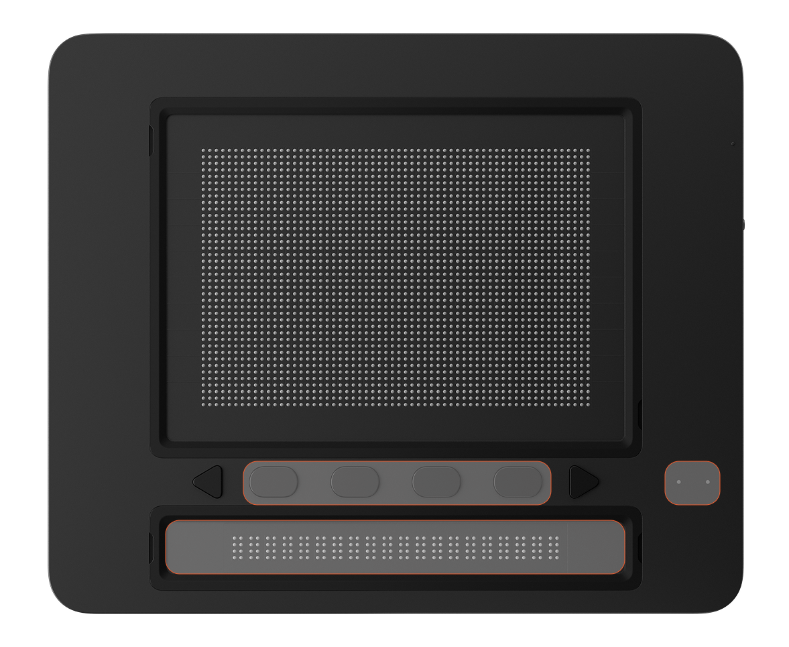

取扱説明書
㈱日本テレソフト

目次
目次
1. Dot Pad(ドットパッド) Xについて 3
1.1. Dot Pad Xとは？ 3
1.2. Dot Pad Xの外観 4
1.2.1 Dot Pad X の上面 4
1.2.2. Dot Pad X の右側面 5
1.2.3.Dot Pad Xの左側面 6
1.2.4.Dot Pad Xの背面 6
1.3.ハードウェアの仕様 7
1.4 ソフトウェアの仕様 8
2. Dot Pad X の基本機能 8
2.1.Dot Pad Xのステータス表示ランプ（LED）の情報を理解する 8
2.2. Dot Pad X振動パターンでデバイス情報を理解する 9
2.３.バッテリー残量を確認する 9
3. VoiceOverでDot Pad Xを利用する 10
3.1 Dot Pad XとiPhone/iPadの接続と解除 10
3.1.1 Dot Pad Xに接続する 10
3.1.2 Dot Pad Xと接続・解除する 11
3.2 Dot Pad XのファンクションキーでVoiceOverを使う 11
3.3 Dot Pad XとiPhone/iPadを接続して触覚イメージと点字を読む 11
3.3.1.テキスト点字を読む 11
3.3.2.イメージを確認する 11
3.4.ローターでイメージを詳しく読む 12
3.4.1.ローターにイメージ検索オプションを追加する 12
3.4.2.イメージ反転を活用する 12
3.4.3.イメージを拡大する 12
3.4.4.イメージの横と縦にスクロールする 12
3.4.5.イメージの線の太さを調整する 13
3.5.VoiceOver認識を利用したイメージを確認する 13
3.5.1.イメージ認識ジェスチャーを作る 13
3.5.2.イメージ認識機能を呼び出してイメージを確認する 13
3.6.Dot Pad Xのキー合わせを設定する 14
4.Dot Canvas(App)でDot Pad Xを活用する 15
4.1 Dot Canvas(App)について 15
4.2 Dot Canvas（App）を始めよう 16
4.２.1 Dot Canvas(App) ダウンロード 16
4.２.２ 会員登録 16
4.２.３ ログインする 16
4.２.４ ID/パスワードを探す 16
4.３ Dot Canvas（App）からDot Pad Xを接続する 16
4.3.１ Dot Pad Xと接続できない場合の対処 17
4.3.２ Dot Pad Xの接続を解除する 17
4.4.1 キャンバスを作る 18
4.４.３ ドットドライブ 19
4.４.４ 設定 20
５.Dot Canvas（Web）でDot Pad Xを活用する 21
５.１ Dot Canvas（Web）について 21
５.１.１ Dot Canvas（Web）画面構成 21
５.２ Dot Canvas（Web）を始めよう 21
５.３ Dot Canvas（Web）からDot Pad Xに接続する 22
５.3.１ Dot Pad Xと接続できない場合の対処 22
５.3.2 Dot Pad Xの接続を解除する 22
5.4 Dot Canvas（Web）機能を使う 22
4.４.１ Dot Canvas（キャンバスの作成） 22
５.４.２ Dot Drive 25
５.５ Dot Supportでファームウェアをアップデートする 26
6.取扱い上および安全上の注意事項 27
7. サポート 30
8. 製品認証 31

1. Dot Pad(ドットパッド) Xについて

1.1. Dot Pad Xとは？
Dot Pad Xは、テキストと触覚グラフィックが同時に表現できる触覚グラフィックデイスプレイーでApple社のスクリーンリーダーVoiceoverとつなげて絵や写真、アイコンの形を触覚情報として出力できます。
※VoiceOverと接続して使用可能なデバイス
- iOS 15.2以降のバージョンのiPhone
- iPadOS 15.2以降のバージョンのiPad
- MacOs 13.3以降のバージョンのMacBook
他にも(株)ドットで公開したDot Pad SDK(ソフトウェア開発キット)を利用して開発された特定のアプリケーションにDot Pad Xを接続して点字と触覚グラフィックを出力することができます。

1.1.1. Dot Pad Xの付属品
Dot Pad Xは次のような付属品が同梱されています。
付属品とサポート | 本体 | 1台
付属品とサポート | 300セル用保護スキン | 3枚
付属品とサポート | 20セル用保護スキン | 3枚
付属品とサポート | 点字クイックガイド（英語） | 1部
付属品とサポート | USB（C to C）ケーブル | 1個
付属品とサポート | ポーチ | １個
付属品とサポート | バンパーケース | １個
付属品とサポート | 保護セルプロテクター交換用 ドライバー | １個
付属品とサポート | 予備ネジ | 10個

1.2. Dot Pad Xの外観
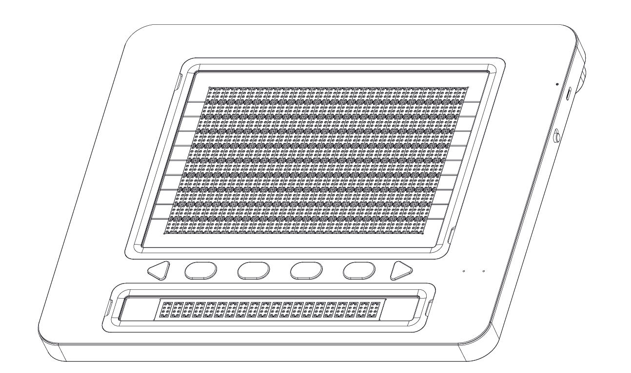
Dot Pad Xをボックスから出して、デスクの上に置いた時、本体が体の方に向かって緩やかに傾斜している状態が正常です。

1.2.1 Dot Pad X の上面
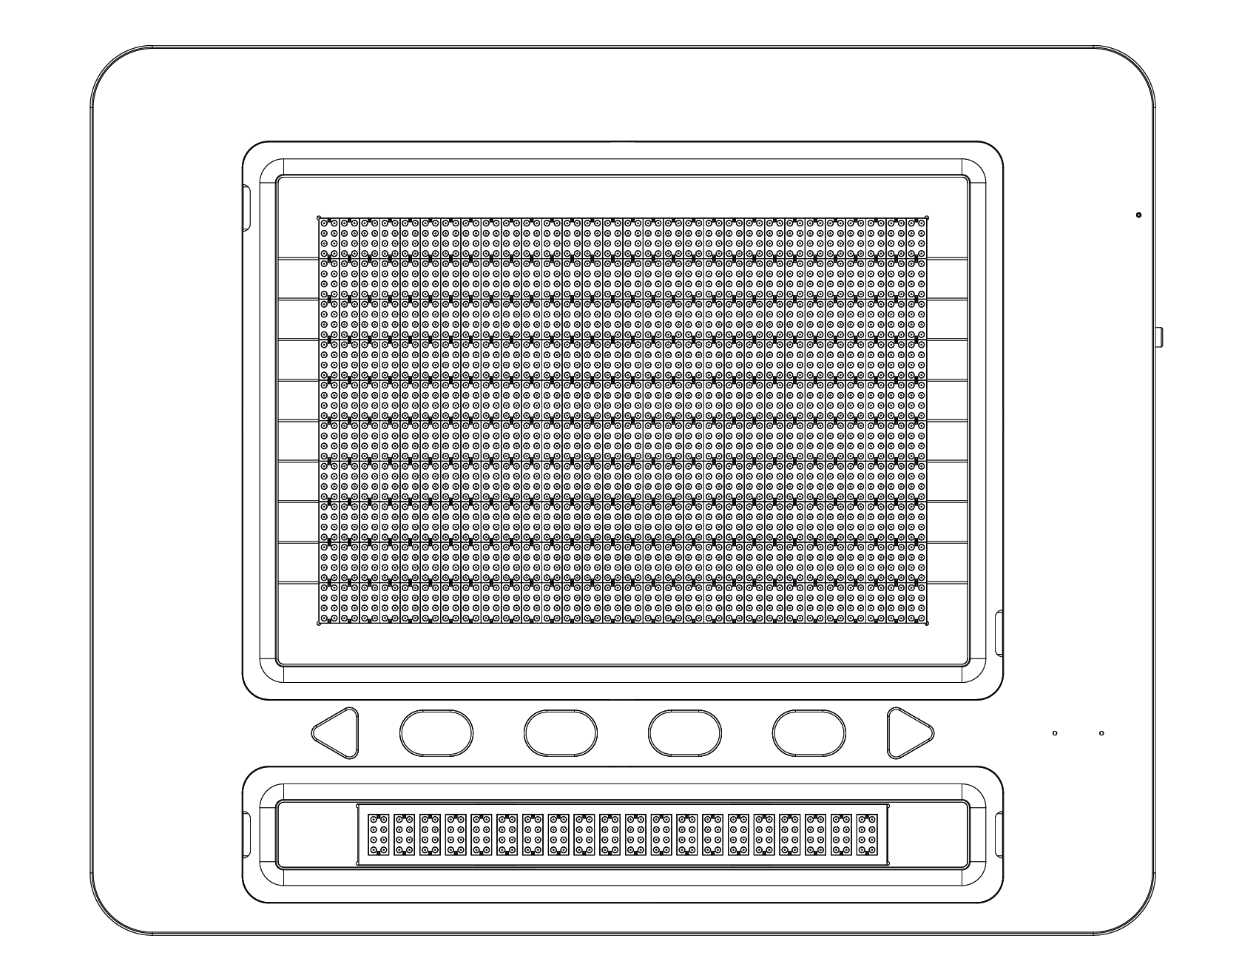
Dot Pad Xを正しく置いた場合、デバイスの上面は手前から次のように構成されています。

- テキストエリア：横長の長方形の枠内に20個の点字セルが標準点字間隔で配置されており、文字を表示することが出来ます。
―キーボードエリア：左から前パンニングキー、F1～F4キー、次パンニングキーの順で構成されています。パンニングキーは三角形ですので、楕円型のファンクションキーと区別できます。
※ パンニングキーとは、点字セル単位で前または次の行に移動する時に使用するキーです。
―状態表示ランプ（LED）エリア：キーボードエリアの右端にあり、デバイスの接続と充電状態を表示します。
※詳細は「2.1.Dot Pad Xのステータス表示ランプ（LED）の情報を理解する」セクションをご参考してください。
- グラフィックエリア：グラフィックエリアはDot Pad Xの正面で最も広い部分です。
8点セル300個（横30×縦10）で構成されています。テキストエリアのセルより密で、すべてのピンが上下左右等間隔で配置されており、グラフィックの細部まで表現できます。iPhone/iPad画面に現れる画像をリアルタイムで出力したり、Dot Pad Xをサポートする専用アプリケーションを通じて触覚グラフィックスコンテンツを表示できます。

1.2.2. Dot Pad X の右側面
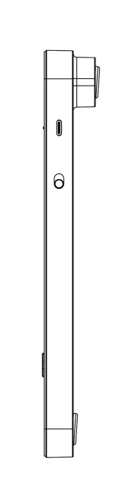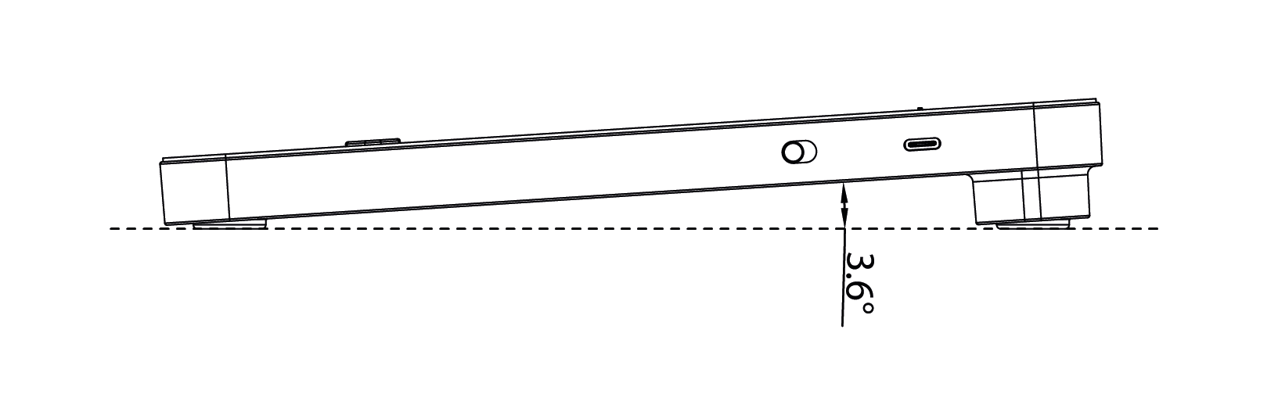
手前には電源スイッチが、体から遠い部分にはUSB Type-C充電ポートがあります。右側面にあるUSB Type-C充電ポートは電源供給のみ可能なポートで、データ伝送はできません。

電源スイッチを体から遠い部分へスライドすると、長い振動と同時に電源がＯＮになります。振動パターンの詳細は「2.２ Dot Pad Xの振動パターンでデバイスの情報を理解する」をご参照ください。

1.2.3.Dot Pad Xの左側面
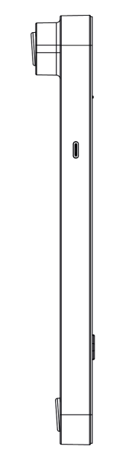
データの伝送に使用するUSB-Cポートがあります。（株）ドットが提供するWebサービスのDot Canvas Webでは、PCとDot Pad XをUSB-Cケーブルで接続して使用可能です。

1.2.4.Dot Pad Xの背面

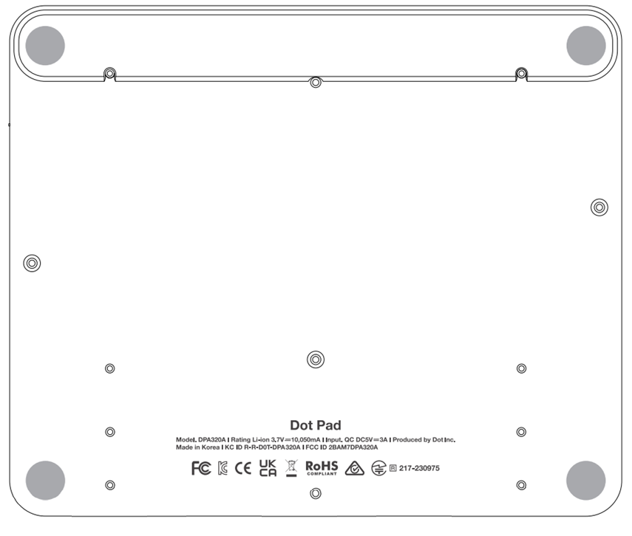
バッテリーと点字セル保護用フィルムを交換できるねじ部分があります。 Dot Pad Xに付属のバッテリーは一体型となっていますので、バッテリー交換時には必ず当社または(株)ドット社が認定した販売店を通じて交換する必要があります。上面の点字セル保護フィルムは、ネジを解体して交換できます。保護フィルムに関してよりご不明な点は(株)ドット社が認定した販売店にご連絡ください。

1.3.ハードウェアの仕様
ハードウェアの仕様 | 触覚ディスプレイ | ３００セル
ハードウェアの仕様 | 点字ディスプレイ | ２０セル
ハードウェアの仕様 | 保護フィルム | グラフィックエリア(３００セル)/テキストエリア(２０セル)
ハードウェアの仕様 | プロセッサー | ARM Cortex-M4 32-Bit 120MHz
ハードウェアの仕様 | RAM | ６４Kbyte
ハードウェアの仕様 | フラッシュメモリー | １２８Kbyte
ハードウェアの仕様 | 外部メモリサポート | なし
ハードウェアの仕様 | 無線接続 | Bluetooth LE V5.0
ハードウェアの仕様 | センサー | なし
ハードウェアの仕様 | カメラ | なし
外観仕様 | サイズ(横×縦×厚さ、mm) | 273.5(L)×228.5(W)×31(H)mm
外観仕様 | 重さ（ｇ) | 1,200g
キーボードおよび  ボタン | ファンクションキー | Function Key ４個
キーボードおよび  ボタン | パンニングキー | 左、右方向
キーボードおよび  ボタン | 電源スイッチ | 電源ON/OFF １個
キーボードおよび  ボタン | キーボード | なし
USB  インターフェース | USB-C(左) | データ
USB  インターフェース | USB-C(右) | 電源および充電
オーディオおよびビデオインターフェース | スピーカー | なし
オーディオおよびビデオインターフェース | マイク | なし
オーディオおよびビデオインターフェース | HDMIビデオ出力 | なし
温度 | 作動温度 | 0℃ ~ +50℃
温度 | 保管温度 | -20℃ ~ +60℃
充電および  バッテリー | バッテリー | LI-ION, INR18650 35E, 10.05A, 36.18W[1S3P]
充電および  バッテリー | 充電 | DC 5V 3A

1.4 ソフトウェアの仕様
通信  （ブルートゥース） | 仕様 | Bluetooth V5.0 (LE up to 10Kbps)
通信  （ブルートゥース） | 出力電力 | 0dBm
通信  （ブルートゥース） | データレート | １０kbps
通信  （ブルートゥース） | プロファイル | GAP, GATT, SM, L2CAP and Integrated Public Profiles
通信  （ブルートゥース） | 感度 | -90dBm
通信  （ブルートゥース） | 周波数帯域 | 2.402GHz~ 2.480GHz

2. Dot Pad X の基本機能
ここではDot Pad XをiPhoneまたはiPadと接続する前に、Dot Pad X」の状態が確認できるさまざまな振動パターンと、バッテリー残量が確認できる方法について説明します。

2.1.Dot Pad Xのステータス表示ランプ（LED）の情報を理解する
- Dot Pad Xの電源を入れた後にデバイスに接続する場合
LEDの色と状態 | 説明
青/点滅 | Bluetoothデバイス検索中
青/点灯 | Bluetoothデバイス接続完了
- Dot Pad Xを充電する場合
LEDの色と状態 | 説明
赤/点滅 | 充電エラー
赤/点灯 | 正常に充電中
赤/点灯 | 機器の電源オフ状態または充電が完了するとLEDが消灯

2.2. Dot Pad X振動パターンでデバイス情報を理解する
Dot PAD Xには別途の外付けスピーカーが必要ありません。振動パターンを使ってバッテリーの状態、ブルートゥースの接続、電源のONなどの動作状態をユーザーに伝えます。
状態 | 振動シグナル
電源ON | 電源スイッチを体から遠い方へスライドすると、１回長く振動します。
電源接続 | 電源ケーブルが正常に接続されると、バッテリー残量表示を知らせるため振動します。
バッテリー状態の表示 | １～５回の振動でバッテリー残量を伝えます。
ブルートゥース接続に成功 | ２回長く振動します。

2.３.バッテリー残量を確認する
電源がONになっている状態で、Dot PAD Xの前パンニングキーと次パンニングキーを同時に１．５秒以上長押しした後、手を離すとバッテリー残量を知らせるため振動します。
振動回数 | バッテリー残量
5回 | ８０%以上
4回 | ６０%～８０%
3回 | ４０%～６０%
2回 | ２０%～４０%
1回 | 20%未満
※ バッテリー残量が２０％未満の時は必ず電源に接続してからご使用ください。

点字 |  |  |  |  | 
バッテリー残量 | 最大5 | 4 | 3 | 2 | 最小１

2.4. Dot Pad X充電状態を確認する
電源が入っている状態での充電
Bluetooth未接続: 充電中は、Dot Pad Xが複数の方法で状態を知らせます。本体右下の赤色LEDが点灯し、充電中であることを示します。同時に、現在のバッテリーレベルを示す振動があります。さらに、20マスのテキストディスプレイにもバッテリーレベルに応じた点字が表示され、指で触れて充電状況を確認できます。
Bluetooth接続中: 本体右下の赤色LEDが点灯し、現在のバッテリーレベルを示す振動があります。ただしこの状態では、20マスのテキストディスプレイへの点字は表示されません。

電源が切れている状態での充電
Dot Pad Xの電源がオフの時は、バッテリーレベルを示す振動はありません。ただし、本体右下の赤色LEDインジケーターが点灯するため、充電が進行中であることを視覚的に確認できます。

充電完了
電源オンの状態で充電した場合: 赤色LEDインジケーターが消灯し、2回振動したら、バッテリーが満充電になった合図です。
電源オフの状態で充電した場合: 満充電になると赤色LEDは消灯しますが、振動による通知はありません。

Dot Pad Xが5分ごとに2回振動する場合は、バッテリー残量が少なく充電が必要であることを示しています。このフィードバックが発生した際は、レベル5まで完全に充電してからご使用ください。この低バッテリー状態からレベル5までの充電には、通常約2時間30分かかります。

3. VoiceOverでDot Pad Xを利用する
Dot Pad Xは、iPhone/iPad/MacBookのVoiceOver機能に接続して利用できます。 VoiceOver機能とDot Pad Xとの接続が正常に完了すると、VoiceOverがフォーカスするターゲットでは、イメージ要素はDot Pad Xの300セルグラフィック領域に、音声案内は20セル点字領域に点字として表示されます。

3.1 Dot Pad XとiPhone/iPadの接続と解除
iPhone / iPadに接続するには、iOSまたはiPadOS 15.2以降のオペレーティングシステムがインストールされていることを確認する必要があります。オペレーティングシステムのバージョンを確認方法は次の通りです。
- iPhone/iPadで[設定]>[一般]>[ソフトウェアアップデート]に移動します。
- ソフトウェアバージョンがiOSまたはiPadOS 15.2以降であることを確認してください。
- バージョンが15.2以下の場合は、画面の下段にあるソフトウェア更新ボタンを押してOSをアップデートしてください。
- アップデートが表示されない場合は、お持ちのiPhone/iPadがiOS 15.2またはiPad OS 15.2に対応するデバイスであることをご確認ください。

3.1.1 Dot Pad Xに接続する
- Dot Pad Xの電源をONにすると、ブルートゥースデバイスが接続待機状態へ移動します。
- iPhone/iPadで[設定] > [アクセシビリティ] > [Voiceover] > [点字]へ移動します。
- 画面の下段に現在のブルートゥースで接続できる点字ディスプレイリストが表示されます。（４本指の画面下部でタブを使うと、画面の端へ移動することができます）
- １本の指でスワイプして、「DPA X xxxx(各デバイスの固有コード)」デバイスを見つけて選択します(該当名称がDot PAD Xデバイスです)。
- 正常に接続されると、iPhone/iPadのVoiceOverで点字ディスプレイに接続されたという音と共にDot Pad X」が2回振動します。
- Dot Pad Xが正常に接続されました。

3.1.2 Dot Pad Xと接続・解除する
- iPhone/iPadで[設定] > [アクセシビリティ] > [Voiceover] > [点字]へ移動します。
- 画面の下段へスクロールし、「DPA X xxxx(各デバイスの固有コード)」デバイスを探します。
- iPhone/iPadで値を選択するVoiceOverのローターを使って[動作]を探します。
- ローターは指を時計回りまたは反時計回りに回して移動することができます。基本的にローターのオプションは［動作］で設定します。
- １本の指で上または下へスワイプし、［追加情報］を選択します。
- １本の指で２回タップし、［追加情報］を実行します。
- ［このデバイスを削除］ボタンを見つけて実行します。
- 「デバイスを削除」の警告ウィンドウが現れると［このデバイスを削除］ボタンを見つけて実行します。
- iPhone / iPad Bluetoothメニューに移動し、Bluetoothをオフにしてもう一度実行します。
- Dot Pad X」が正常に接続解除されると、VoiceOverは点字ディスプレイの接続が解除されたという音を出します。
- Dot Pad XがiPhone/iPadと正常に接続解除されました。
※[機器の消去]を実行してもDot Pad Xが自動的に接続された場合、もう一度[機器の
消去]を起動したら、Dot Pad Xに接続されているiPhone / iPadのBluetoothを
オフにして、もう一度 オンにしてください。

3.2 Dot Pad XのファンクションキーでVoiceOverを使う
Dot Pad Xのファンクションキーは、VoiceOverと接続して利用できます。
- F1: 現在、フォーカスしたオブジェクトが前のオブジェクトへ移動します。（１本の指で左へスワイプします）
- F2: ホームへ移動します。
- F3: 現在、フォーカスしたオブジェクトを実行します。（１本の指で２回タップします）
- F4: 現在、フォーカスしたオブジェクトが次のオブジェクトへ移動します。（１本の指で右へスワイプします）

3.3 Dot Pad XとiPhone/iPadを接続して触覚イメージと点字を読む
Dot Pad Xはテキスト点字とグラフィックを触覚で表示することができます。テキスト点字は全面から近い点字セル領域に表示されます。グラフィックは最も広い面積を占めているグラフィック領域に表示されます。このセクションでは、VoiceOverで基本的な点字とグラフィック情報を確認する方法を案内します。

3.3.1.テキスト点字を読む
VoiceOverが音声で出力する内容を、テキストと専用記号で表示します。一度にテキストが表示できない場合は、前または次のパンニングキーを使って行を移動し、テキスト点字を読むことができます。

3.3.2.イメージを確認する
VoiceOverがイメージ情報のあるオブジェクトをフォーカスすると、該当イメージ情報をDot PAD X」に出力します。
- Dot PAD X」に接続された状態でホーム画面へ移動します。
- ホーム画面にある任意のアプリケーションにフォーカスします。
- Dot PAD X」グラフィック領域にはアプリケーションアイコンの形が、テキスト領域にはVoiceOverの内容が点字で表示されます。

3.4.ローターでイメージを詳しく読む

3.4.1.ローターにイメージ検索オプションを追加する
VoiceOverが提供する機能で出力される触覚イメージを拡大するか、線の太さを調節するなどして、触覚イメージの詳細を確認することができます。このためにはローターに機能を追加しなければなりません。
- [設定] > [アクセシビリティ] > [Voiceover] > [ローター]へ移動します。
- 画面をスクロールし、[点字の拡大/縮小]、[点字の太さ]、[点字を横にパンニング]、[点字を縦にパンニング]、[点字の反転]を探し、それぞれの項目を２回タップして選択します。
- 「選択済み」というメッセージと共に関連機能がローターに正常に追加されます。

3.4.2.イメージ反転を活用する
凸（エンボス）表現されているイメージの輪郭を凹（陰刻）表現に切り替える機能です。
- 任意のイメージオブジェクト（アプリケーションのアイコン及びイメージ）にフォーカスします。
- Dot PAD X」グラフィック領域にイメージが表示されることを確認します。
- ローターのオプションを［点字の反転］に位置させます。
- １本の指で下へスワイプすると、反転が実行され、Dot PAD X」に出力されていたイメージが反転されます。
- イメージ反転を解除するためには、ローターで［点字の反転］を選択した後、１本の指を上へスワイプして標準モードを実行します。

3.4.3.イメージを拡大する
Dot Pad Xに出力されるイメージを拡大する機能で、基本的なイメージの倍率1.0から最大10.0まで拡大できます。
- 任意のイメージオブジェクト（アプリケーションのアイコン及びイメージ）にフォーカスします。
- ローターのオプションを［点字の拡大/縮小］に位置させます。
- １本の指で上下にスワイプし、拡大率を調整することができます。指定した拡大率に合わせてグラフィック領域に現在フォーカスしたオブジェクトが表現されます。

3.4.4.イメージの横と縦にスクロールする
イメージがグラフィック領域より大きく拡大され、全体イメージが表示できない場合は、［点字を横へパンニングする］［点字を縦にパンニングする］機能で、イメージを左右または上下にスクロールし、全体的なイメージを確認することができます。* 参考：この機能はイメージを1.5倍以上拡大した状態で使用できます。
- 任意のイメージオブジェクト（アプリケーションのアイコン及びイメージ）にフォーカスします
- ローターのオプションを［点字を横へパンニングする］に合わせます。
- １本の指を下へスワイプし、値を増加させると、触覚グラフィックが左へスクロールされます。
- イメージを右へスクロールすると、１本の指を上へスワイプし、値を下げます。
- ［点字を縦にパンニングする］で同じ作業をすると、Dot Pad X」に表示されるイメージが上下へスクロールされます。

3.4.5.イメージの線の太さを調整する
Dot Pad X」に表示されるイメージの線の太さを太くしたり、細くしたりするなど調整できます。
- 任意のイメージオブジェクト（アプリケーションのアイコン及びイメージ）にフォーカスします。
- ローターオプションで［点字線の太さ］を選択します。
- １本の指を上下にスワイプし、線の太さを調整します。
- 線の太さの基本値は0.3で、0.1から1.0までの間で値を調整することができます。

3.5.VoiceOver認識を利用したイメージを確認する
任意のオブジェクトをVoiceOverがイメージとして認識できなくても、iOSおよびiPad OS 14バージョンのAIを利用し、イメージ情報を収集することができます。分析されたイメージ情報は、音声とDot Pad Xで点字表示されます。
※ VoiceOver認識機能のため、iOSまたはiPad OS 14以上に対応するデバイス、
iPhone XS、iPad 8世代、iPad mini 5世代、iPad Air 3世代、iPad Pro 3世代、iPad Pro 11型のモデルから対応

3.5.1.イメージ認識ジェスチャーを作る
VoiceOver認識を利用して、Dot Pad Xへイメージを伝送する場合、手動でVoiceOver認識が実行できるジェスチャーを追加する必要があります。
- [設定] > [アクセシビリティ] > [VoiceOver] > [VoiceOver認識]を実行します。
- [イメージ説明]がONの状態であることを確認します。
- もしイメージ説明がOFFになっている場合は、[イメージ説明］のトグルボタンを２回タップしてONに切り替えます。
- イメージの説明に必要なデータがダウンロードできます。
- ダウンロードを完了した後、戻るジェスチャーまたは戻るボタンを押して［VoiceOver］から出ます。
- 本説明書では、［４本の指で４回タップ］をVoiceOver認識実行することで設定します。
- [コマンド] > [タップジェスチャー] > [４本の指で４回タップ] > VoiceOverカテゴリーで[イメージ説明]を見つけて選択・追加します。
- 正常に追加できたら、４本の指で４回タップして現在の画面のイメージをAIで確認することができます。

3.5.2.イメージ認識機能を呼び出してイメージを確認する
Dot Pad X」がiPhone/iPadに接続されており、VoiceOver認識がすべて有効になっている場合、イメージ分析を望んだ箇所で４本の指で４回タップを使い、手動でイメージ説明機能を実行してください。イメージに関する説明と共に、分析したイメージをDot PAD X」に伝送して確認することができます。

3.6.Dot Pad Xのキー合わせを設定する
Dot Pad Xにあるパンニングキーとファンクションキーは、個人の使用特性に合わせて修正できます。たとえば、F1キーを前の項目へ移動し、画面カーテントグルボタンで修正できます。
- Dot Pad Xが接続されている状態で[設定] > [アクセシビリティ] > [VoiceOver] > [点字]へ移動します。
- 「DPA X xxxx(各デバイスの固有コード)」を探してフォーカスします。
- ローターのオプションを［動作］に合わせます。 ※ ローターのオプションは基本的に動作にあります。
- １本の指で上下にスワイプし、[追加情報]を選択した後、２回タップします。
- [点字コマンド]ボタンを探して実行すると、コマンドカテゴリーの一覧が表示されます。
- [点字] [デバイス] [インタラクション] [キーボード] [探索] [ローター] [VoiceOver]のカテゴリーの中から希望のカテゴリーを選択します。
- 本説明書では、［探索］を例として挙げます。
- [探索] > [次の段落] > [新しい点字キーを割り当てる]を実行します。
- キー入力ポップアップが表示されると、前の段落機能を使用するため、Dot Pad X」のファンクションキーを押します。
- 本説明書では、前のパンニング（左の矢印）を変更します。
- 前のパンニング（左の矢印）をオスと、すでに使用中という警告メッセージが表示されます。
- それを無視してキーを修正するためには、[新しい点字キーを割り当てる]ボタンを実行します。
- 前のパンニングキーは前の段落へ移動する機能を実行します。
- キーをそのまま維持するためには、VoiceOverの戻るジェスチャーを利用して警告ポップアップから出ます。

4.Dot Canvas(App)でDot Pad Xを活用する

4.1 Dot Canvas(App)について
Dot Canvas（App）は、Dot Pad Xと接続して使用可能なiPad用アプリケーションで、Dot Canvas（App）画面で表現可能なタイプの情報（点、線、面、図形、絵、単語など）をDot Pad Xに表出します。
Dot Canvas（App）を使用すると、視覚障害があるユーザーは自分で触覚グラフィックコンテンツを作成し、[マイピクチャ]と[ドットドライブ]を介してコンテンツを保存して共有できます。保存および共有された触覚グラフィックコンテンツは、ユーザーが簡単に呼び出してDot Pad Xに表示することができます。

４.１.１.Dot Canvas（App）画面の構成
Dot Canvas（App）のメイン画面は次のように構成されています。
1) キャンバスを作る
- さまざまな描画ツールを活用して触覚グラフィックコンテンツを作成および編集します。
- ユーザーがキャンバスエリアに絵を描いた後にタッチを離すと、リアルタイムで制作された
コンテンツがDot Pad Xに出力されます。

2）私の絵
- 作成したコンテンツをローカル機器に保存します。
- デバイスに保存されているコンテンツをDot Pad Xに出力できます。
- デバイスに保存されているコンテンツを編集または削除できます。

3) ドットドライブ
- 作成したコンテンツをパーソナルドライブに保存したり、パブリックドライブに共有したりできます。
- ドットドライブはクラウドストレージサービスで、ユーザーのコンテンツと共有コンテンツをインターネット接続された環境でDot Pad Xに出力できます。
- プライベートドライブに保存されているコンテンツを変更または削除できます。

4) 設定
- Dot Pad Xを接続または切断します。
- Dot Pad X 20セルに表示される点字言語を選択します。

5) ステータスウィンドウ
- ユーザーが登録した名前とID情報が表示されます。
- Dot Canvas(App)からログアウトできます。

4.2 Dot Canvas（App）を始めよう

4.２.1 Dot Canvas(App) ダウンロード
Apple App Storeで「Dot Canvas」と入力してダウンロードします。
※ Dot Canvas(App)はDot Incorporationが開発したアプリケーションです。

4.２.２ 会員登録
Dot CanvasはAppバージョンとWebバージョンを提供しています。ユーザーは1つのアカウントを作成して両方のバージョンにアクセスでき、アカウントのプライベートドライブに保存されている触覚グラフィックコンテンツを同じように体験できます。
会員登録はAppとWebの2つのサイトを通じて可能で、Dot Canvas（App）による会員登録方法は次のとおりです。
- Dot Canvas（App）実行後、[アカウントを作成する]ボタンを選択します。
- 会員登録Webページが作成されたら、必須入力を作成します。
- 記載したEメールで発行された認証コードを入力します。
- 追加の記載事項を入力した後、会員登録は終了します。

4.２.３ ログインする
アカウントの作成が完了したら、作成したアカウントIDとパスワードを入力してDot Canvas（App）にログインできます。
- Dot Canvas(App)を実行するとログイン画面とともにID入力ウィンドウがフォーカスされます。
- 作成したIDとパスワードを入力してログインボタンを完了すると、Dot Canvas（App）のメインホーム画面に移動します。
※ID、パスワード入力後にIDを記憶するボタンを選択すると、再ログイン時に以前に使用したID情報が保持されます。

4.２.４ ID/パスワードを探す
IDまたはパスワードを紛失した場合は、次の方法でパスワードをリセットできます。
- IDを忘れた場合 [Forgot Username?]ボタンを選択した後、名前と登録したEメールを入力
します。
- パスワードを忘れた場合は、[Forgot Password?]ボタンを選択してアカウントIDを入力して
ください。
- 登録履歴のあるEメールで送信された認証コードを確認して入力します。
- IDを確認するか、新しいパスワードを入力してパスワードをリセットします。

4.３ Dot Canvas（App）からDot Pad Xを接続する
Dot Canvas（App）でログインが完了すると、Dot Canvas（App）のメインホーム画面に移動します。
ユーザーはBluetooth経由でDot Canvas（App）とDot Pad Xを接続して、触覚グラフィックスコンテンツを描いたり、ドライブにアップロードしたコンテンツを読み込んだり活用したりできます。
Dot Pad Xの接続方法は次のとおりです。
- [設定] > [接続]

4.3.１ Dot Pad Xと接続できない場合の対処
接続しようとしているデバイスがリストに表示されない場合は、「現在のDot Padが見つかりません」というフレーズとともにポップアップウィンドウが表示されます。
このような状況が発生した場合は、次の3つの項目を確認する必要があります。
1）Dot Pad Xの電源が切れていることを確認してください。
- Dot Pad Xの電源が切れている場合は、電源を入れて[再検索]ボタンを選択してください。
2) Dot Canvas（App）を実行しているデバイスのBluetoothがオフになっていることを確認
します。
- デバイスのBluetoothがオフになっている場合は、Bluetoothをオンにして[再検索]ボタンを選択してください。
3) iOS ボイスオーバーと Dot Pad X ペアリングの有無を確認した後にペアリングされている場合は、次の手順でペアリングを解除してください。
- Appleの設定>使いやすい>ボイスオーバー>点字に移動します。
※ポップアップウィンドウ内のアップル設定ボタンを選択して、［設定］＞［使いやすい］＞［ボイスオーバー］に移動できます。
- 画面下部に接続されているDot Pad Xを選択して追加情報に移動します。
- [このデバイスを消去]を選択してデバイスの接続を解除します
- Bluetoothメニューに移動し、Bluetoothをオフにして再びオンにします。

4.3.２ Dot Pad Xの接続を解除する
Dot Canvas（App）設定メニューに入り、接続ボタンを選択すると、2回の振動で現在接続されているDot Pad Xの接続が解除されます。

4.４ Dot Canvas（App）機能を使う

4.4.1 キャンバスを作る
さまざまな描画ツールを利用して、自由に好きな形の絵を描き、絵のテキスト説明を追加できます。キャンバス作成で作成した画像は、触覚グラフィック形式でDot Pad Xの300セル部分に表示され、テキストの説明はDot Pad Xの20セル部分に点字で表示されます。

キャンバス作成の画面構成は次のとおりです。
1）キャンバス：触覚グラフィックを描くことができる画用紙として機能します。
2）描画ツール：キャンバスに触覚グラフィックを作成/修正するときに利用可能なさまざまな描画
ツールバーです。

 | [戻る]  •キャンバス作成画面から出てメインホーム画面に移動します。触覚グラフィック作成中に戻るボタンを押すと、現在の進行状況を保存するかどうかを尋ねる警告ウィンドウが表示され、このときいいえを選択するとウィンドウが閉じ、ファイル名を入力して保存を選択すると保存場所を選択するポップアップウィンドウが表示されます。マイピクチャとドットドライブから目的の保存場所を選択すると、ファイルはその場所に保存されます。 |  | [ファイル名]  •作業中のファイル名が表示されます
 | [実行キャンセル/元に戻す]  •前のジョブをキャンセルします。  •キャンセルしたジョブを元に戻します。 |  | [ペン]  •ユーザーがペンで絵を描くように、自由に絵を描くことができます。
 | [直線]  • 目的の図形を選択し、画面上の 1 本指で目的のサイズを調整すると、選択した図形が描画されます。 |  | [四角]  • 目的の図形を選択し、画面上の 1 本指で目的のサイズを調整すると、四角形が描画されます。
 | [円形]  • 目的の図形を選択し、画面上の 1 本指で目的のサイズを調整すると、円が描画されます。 |  | [直角三角形]  •画面上の1本指で希望の画像。直線サイズを調整すると、直角三角形が描画されます
 | [塗りつぶし]  •境界線が詰まっている線で構成された領域を点で埋めることができます。 |  | [消去]  • 消去したい領域を消去できます。
 | [すべてクリア]  •キャンバスに描かれた画像を一度に消去できます。 |  | [保存]  •作業した画像を保存します。保存ボタンを押すと、保存場所を選択するポップアップウィンドウが表示されます。マイピクチャとドットドライブの保存場所を選択し、ファイル名を入力するとファイルが保存されます。
 | [他の名前を保存]  •既存のファイルを変更した場合は、ファイル名を変更して保存できます。 |  | [ページ]  •新しいページを作成または削除し、ページの説明を追加できるポップアップウィンドウが表示されます。ポップアップウィンドウの下部には、前/次ページに移動できる矢印ボタンと現在のページ情報が表示されます。  ※ページ説明を追加した後、ポップアップウィンドウを閉じると自動的に説明が保存され、DotPad X 20セルに占有されて表出されます。
 | [プリント]  •作業した画像をDot Pad Xに出力します。 |  | 【キャンバスタッチ】  • VoiceOver がオンの状態で描画モードを制御します。キャンバスタッチが無効になっていると、キャンバスエリアでの描画アクティビティが制限され、ユーザーはキャンバスエリアでVoiceOverコマンドジェスチャーを取ることができます。

4.4.２ 私の絵
キャンバスを作成すると、作成してデバイスに保存した触覚グラフィックコンテンツをDot Pad Xに表示または変更できます。
マイピクチャに移動すると、デバイスに保存されているファイルのリストが一覧表示されます。保存したファイルが多い場合は、検索ボックスでファイル名を検索して、探しているファイルをすばやく見つけることができます。各ファイルにはタイトルと制作日時が表示されます。
ファイル名を選択するとポップアップウィンドウが表示され、同時にファイルの最初の画像がDot Pad Xに表示されます。

ファイル名を選択したときに表示されるポップアップウィンドウは次のとおりです。
- 開く：選択したファイルを実行します。ファイルが実行されると、最初のページの図と図の説明が Dot Pad X に表示されます。ユーザーは前/次のページに移動し、[編集]ボタンをクリックして画像と説明を変更できます。
- 削除：選択したファイルを削除します。
- 名前変更：保存したファイル名を変更します。
- 終了：ポップアップウィンドウを解除します。

4.４.３ ドットドライブ
ユーザーは、ドットのクラウドベースの触覚グラフィックコンテンツストレージライブラリであるドットドライブを介して個人コンテンツを保存し、さまざまなパブリックコンテンツを開くことができます。
※複数のキャンバスで構成されたファイルの場合、Dot Pad XのF1キーとF2キーで前のキャンバスと次のキャンバスに移動できます。

1) プライベートドライブ（Personal Drive）
Dot Canvas(Web)で制作した触覚グラフィックコンテンツをパーソナルドライブにアップロードし、Dot Canvas(App)で体験できます。
2) パブリックドライブ（Public Drive）
- 共有された多様な触覚グラフィックコンテンツをテーマ別に多様に体験できます。

4.４.４ 設定
Dot Pad X接続を設定するか、Dot Canvas（App）でサポートされている点字言語を選択します。
1) Dot Pad Xの接続と切断
2) 点字言語の選択
- キャンバスの作成に説明文を追加する場合は、Dot Pad Xの20セル領域に占める点字言語を選択します。
- 入力する言語と点字言語は同じでなければ点域が可能です。
- Dot Canvas（App）でサポートされている点字言語は現在16言語で、追加される予定です。
点字言語：英語、スペイン語、ドイツ語、イタリア語、ロシア語、フランス語、韓国語、ベトナム語、
チェコ語、ノルウェー語、ポーランド語、簡体字中国語、アラビア語、日本語、カザフ語、ポルトガル語

５.Dot Canvas（Web）でDot Pad Xを活用する

５.１ Dot Canvas（Web）について
Dot Canvas（Web）は、Dot Pad X用に最適化されたWebベースの触覚グラフィック作成ツールで、デジタル触覚グラフィックを作成、保存、共有できます。さまざまな編集ツールを活用して、非専門家も簡単に触覚グラフィックを作成でき、直接作成しなくてもクラウドに保存されたデジタル触覚グラフィックコンテンツを利用できます。
画像または写真ファイルをDot Canvas（Web）にアップロードして触覚グラフィック形式に自動的に変換することができます。 Dot Canvas（Web）で作成したコンテンツは、複数のDot Pad Xに接続して同時に出力できます。
※Dot Canvas（Web）はBluetooth使用が可能なPC環境で使用可能です。

５.１.１ Dot Canvas（Web）画面構成
Dot Canvas（Web）は、次の画面で構成されています。

1) Dot Canvas
- さまざまな描画/編集ツールを活用して触覚グラフィックコンテンツを作成または編集します。
- 制作中の触覚グラフィックコンテンツをDot Pad Xに出力します。

2) Dot Drive
- キャンバスで作成した触覚グラフィックコンテンツをパーソナルドライブに保存します。
- パーソナルドライブのコンテンツをパブリックドライブに共有し、他のユーザーのコンテンツにアクセスして編集してパーソナルドライブに保存することもできます。
- プライベートドライブまたはパブリックドライブにアップロードされたコンテンツをDot Pad Xに出力します。

3) Dot Support
- 使用するDot Pad Xのファームウェアを最新バージョンにアップデート進行します。

５.２ Dot Canvas（Web）を始めよう
- アドレスウィンドウでcanvas.dotincorp.comを検索します。
- 会員登録を通じてアカウントを作成した後、Dot Canvas（Web）にログインします。
※ Dot Canvas(Web)はDot Canvas(App)とアカウントを共有します。
※Webブラウザの中でChromeをお勧めします。
- アカウントIDやパスワードを紛失した場合は、Eメール認証コード認証でアカウントIDを見つけてパスワードをリセットできます。

５.３ Dot Canvas（Web）からDot Pad Xに接続する
Dot Canvas画面の上部にある画面管理バーから設定に入ると、ドロップダウンメニューの中にDot Padボタンがあります。これを押すと、機器の接続方法を選択し、機器追加機能を含むポップアップウィンドウが表示されます。 Dot Pad Xの接続方法には、BLE（ブルートゥース）とCOM（C-typeコネクタ）の2種類があります。

1) Bluetooth接続を選択の時
- Add Deviceボタンを押すと、周辺のDot Pad Xデバイスが検索されます。
- 接続したいDot Pad Xを選択し、下部にペアリングボタンを選択します。
- 複数のDot Pad X接続が必要な場合は、[Add Device]ボタンをもう一度押して、追加するデバイスのペアリングを繰り返します。

2）COM（C-typeコネクタ）接続を選択の時
- Add Deviceボタンを押した後、Dot Pad Xが接続されているUSBポートを選択して接続します。
接続が完了すると、Dot Pad Xで2回の振動が発生します。

５.3.１ Dot Pad Xと接続できない場合の対処
接続したいデバイスがリストに表示されない場合は、次の3つの項目を確認する必要があります。
1）Dot Pad Xの電源が切れていることを確認してください。
- Dot Pad Xの電源が切れている場合は、電源を入れてもう一度検索ボタンを選択してください。
2）Dot Canvas（Web）を実行しているPCのBluetoothがオフになっていることを確認してください。
- デバイスのBluetoothがオフになっている場合は、Bluetoothをオンにしてもう一度検索ボタンを選択してください。
3) iOSボイスオーバーとDot Pad Xペアリングの有無を確認した後にペアリングされている
場合は、次の手順でペアリングを解除してください。
- Appleの設定>使いやすい>ボイスオーバー>点字に移動します。
- 画面下部に接続されているDot Pad Xを選択して追加情報に移動します。
- [このデバイスを消去]を選択してデバイスの接続を解除します
- Bluetoothメニューに移動し、Bluetoothをオフにして再びオンにします。

５.3.2 Dot Pad Xの接続を解除する
Dot Pad X 接続ポップアップウィンドウに入り、Dot Pad X 状態で disconnect を選択します。 Dot Pad X で 2 回の振動が鳴り、現在接続されている Dot Pad X の接続が解除されます。

5.4 Dot Canvas（Web）機能を使う

4.４.１ Dot Canvas（キャンバスの作成）
さまざまな描画/編集ツールを使用して、自由に目的の図形、画像などの絵を描いたり、複数行の点字テキストを挿入したりできます。

Dot Canvasの画面構成は次のとおりです。
1) 右側の最上段
- プロファイルボタン：ユーザーのアカウントプロファイル情報とDot Pad Xの接続/接続解除、ログイン/ログアウト機能を確認できます。
- 表示言語変更ボタン：Webページの設定言語（韓国語と英語）の選択が可能です。

2) ファイル管理メニュー
- 新規作成：新しい写真を作成できるように空白のキャンバスを作成します。
- 開く：プライベートドライブまたは共有ドライブ内のコンテンツを開くことができます。
- 追加：dtmsファイル形式の触覚画像コンテンツを追加できます。
※dtmsファイルはDot Pad Xがサポートするファイル形式です。
- エクスポート：現在作成されたコンテンツをdtmsファイル形式に変換してローカルに保存します。
- 保存：現在作成/編集しているファイルをドットドライブに保存します。
- 別名で保存：現在作成/編集中のファイルをドットドライブに別名で保存します。
- 設定：Dot Pad Xの接続/接続解除と占有言語を設定します。
- ファイル名：現在実行中のファイルのファイル名が表示されます。保存されているファイル名がない
場合は ‘Untitled’を表示します。
3) 描画/編集ツール
- Dot Canvas(Web) 製作画面一番左に縦に長く位置します。
- キャンバスで触覚グラフィックを作成または修正するときに使用します。
- 描画/編集ツールの項目は次のとおりです。
 | [元に戻す/やり直す]  • 直前に実行したジョブのキャンセルまたは再実行 |  | 【ペンサイズ】  • 4つのペンの太さを選択
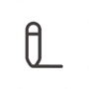 | [ペン]（Pen）  •自由に画像を描く | 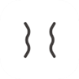 | [左右対称ペン] (Vertical Mirror Pen)  •左右対称で画像を描く
 | [移動] (Move)  •現在のページにある画像を1つのオブジェクトとして認識して移動する |  | [ペイント缶] (Paint Bucket)  • 目的の領域をドットで塗りつぶす  •罫線が詰まった線、図形に適用可能
 | [消去] (Eraser)  • 変更したい領域を削除  •消しゴムの太さはペンの太さに比例します |  | [すべて消去] (All Eraser)  •現在のページに画像全体を削除する
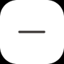 | [線] (Line)  •線、直線、斜め線を描く  •Shiftキーを押すと直線入力が可能 |  | [長方形] (Rectangle)  •四角形を描く  •Shiftキーを押すと長方形を入力できます
 | [円形] (サークル)  •楕円形、円形描画  •Shiftキーを押すとガーデンを入力できます |  | [三角形] (Triangle)  •三角形、直角三角形を描く  •Shiftキーを押すと鋭角三角形を入力できます
 | [テキスト] (Text Box)  •テキストボックスを作成して、入力されたテキストの自動占有  •入力したテキストと点字の同時表示 |  | [画像ファイルを読み込む] (Image)  •ローカルコンピュータから画像を読み込んだ後、表示領域を設定した後、最小値、最大値の調整  •編集後に「挿入」を押すと、画像が触覚グラフィックに変換されて生成されます。
 | [四角形の選択] (Rectangle Selection)  •四角形の領域内で選択した画像をショートカットキーでコピー、切り取り、貼り付け、削除する |  | [なげなわ選択] (Lasso Selection)  • なげなわ状の領域内で選択した画像ショートカットを使ってコピー、切り取り、貼り付け、削除する

4)描画/編集ショートカット

ショートカット | 編集ツール | ショートカット | 編集ツール
トップバー
Ctrl+O | 開く | Ctrl+S | 保存
Ctrl+Shift+S | 別名で保存
Page Description
Alt+P | プリント
マルチページ
Ctrl+G | グリッドのオン/オフ
編集ツール
P | ペン(Pen) | V | 垂直ミラーペン (Vertical Mirror Pen)
Ctrl | 横軸の使用  (垂直ミラーペン使用中) | Shift | 横軸と縦軸の使用  (垂直ミラーペン使用中)
M | 移動(Move) | B | 塗りつぶし (Paint Bucket)
E | 消去(Eraser) | Ctrl+E | すべてのリア(Eraser All)
L | ライン(Line) | R | 長方形(Rectangle)
C | サークル (Circle) | T | 三角形(Triangle)
X | テキストボックス(Text box) | I | 画像ファイルを読み込む  （Image）
S | 四角形の形状領域の指定  (Rectangle Selection) | H | なげなわ形状領域の指定  (Lasso Selection)
オブジェクト選択時 (selection)
Ctrl + X | 指定された領域を切り取る | Ctrl + C | 指定した領域をコピーする
Ctrl + V | 貼り付け | DEL | 指定領域の削除

5) マルチページ管理バー
- キャンバスの左側に位置し、グリッド表示、ページ順序調整、ページ削除、追加ができます。
※グリッド表示：グリッドのオン/オフボタンにより、画像領域のグリッドを消去できます。
- Up、Downボタン：該当ページの順序を調整します
- [-]ボタン：ページを削除できます。

6) キャンバス
- キャンバス作成画面で最大の面積を占める白い画面の絵版です。
- 描画/編集ツールを使用して直接触覚グラフィックコンテンツを作成したり、ドライブからコンテンツを読み込むことができます。

7) ページの説明
- キャンバスの右側にあります。
- 現在製作中のキャンバスの説明文を作成できます。作成した説明フレーズは自動的に占領され、占領された内容は下にあるプリントボタンを押すとDot Pad Xの20セル領域に表示されます。

8) プリントボタン
- ページの説明の下部にあります
- キャンバスに描かれた触覚グラフィックスとページの説明から点訳された点字の説明をDot Pad Xに出力します。

５.４.２ Dot Drive
ユーザーはDot Canvasによって作成されたコンテンツをドットドライブに保存したり、他の人と共有したりできます。また、パブリックドライブで共有されているさまざまな触覚グラフィックコンテンツをDot Pad Xに出力できます。

ドットドライブは、プライベートドライブとパブリックドライブで構成されています。 Dot Driveに入ると、デフォルトではプライベートドライブが選択されています。 Dot Driveの画面構成は次のとおりです。

1) プライベートドライブ (User Name’s Drive)
- Dot Canvas（キャンバス作成）で保存したファイルや作成したフォルダが保存されます。
- プライベートドライブはフォルダ>ファイル順に表示されます。
- 個人ドライブでファイルにマウスを右クリックすると、ファイルを開く、共有、ダウンロード、名前変更、コピー、切り取り、貼り付け、削除が可能です。
- プライベートドライブの+ボタンをクリックすると、新しいファイルの作成、新しいフォルダの作成、ファイルのアップロードが可能です。空のスペースにマウスを右クリックして使用することもできます。
- プライベートドライブ上のファイルをパブリックドライブに共有したり、ローカルコンピュータにダウンロードしたりできます。
※パーソナルドライブファイルを右クリックして共有ボタンを押すと、そのファイルがパブリックドライブとして共有されます。共有ファイルを変更すると、パブリックドライブにもファイルの変更が適用されます。
※個人ドライブからパブリックドライブに共有で共有したファイルは、サムネイルに作成者アイコンが表示されます。

2) パブリックドライブ(Public Drive)
- フォルダとファイルが配置されます。
- 共有された様々な触覚グラフィックコンテンツをDot Pad Xに出力できます。
- ファイルをローカルコンピュータにダウンロードするか、ファイルを開いて変更できます。

3) 検索ウィンドウ(Search)
- 現在位置しているフォルダとファイルを検索できます。
- 検索ボックスをタップしてテキストを入力すると、一致するフォルダとファイルが検索されます。

4) 戻る、進むボタン
- 戻るボタンを選択すると、ディレクトリの戻るが実行されます。
- 進むボタンを選択すると、ディレクトリに進むことができます。

5) ギャラリービューボタン
- ドットドライブに入ると、デフォルトでギャラリービュー機能が選択されています。
- アイコンが見えるギャラリーの形でフォルダとファイルのリストが表示されます。

6) リストビューボタン
- リスト形式でフォルダとファイルのリストが表示されます。

５.５ Dot Supportでファームウェアをアップデートする
Dot Canvas（Web）からログインしなくても、Dot Pad Xのファームウェアアップデートが可能です。
Dot Pad Xファームウェアのアップデート方法は次のとおりです。
- Dot Canvas（Web）で Dot Support タブを選択します。
- 使用しているDot Pad Xの左側にあるUSB-Cポートを介してPCに接続します。接続後、本機の電源を入れ、Dot Supportページの[デバイス接続]ボタンを押してください。
※アップデート中に電源が切れたり、ケーブルの接続が切れないようにご注意ください。
- ポップアップに表示される有線ポートの1つを選択してDot Pad Xを接続します。接続失敗の案内フレーズが表示された場合は、本機の電源を入れ直して再接続してください。接続後、Dot Supportページでデバイス情報を確認し、最新のファームウェアにアップデートすることができます。
- Dot Pad Xファームウェアバージョン情報の下部にある[アップデート]ボタンを選択すると、ファームウェアのアップデートが進みます。インターネット環境によって3〜5分かかります。
※最新バージョンの場合、「すでに最新バージョンのファームウェアです」案内フレーズが表示されます。

6.取扱い上および安全上の注意事項
本説明書の内容は製品のソフトウェアバージョンやモデルの仕様、ユーザー設定によって実際と異なる場合があります。製品本来の目的以外には使用しないでください。製品が衝撃を受けると損傷することがありますのでご注意ください。

- Dot Padは乾燥した状態を維持してください。
湿気の多い部分で使用したり、水に塗れたりした場合は、製品が正常に作動しないことがあります。
- Dot Padにはマグネットが内蔵されています。
他のマグネット製品や金属類の近くに置かないでください。製品損傷の恐れがあります。
- できる限り、体から離れたテーブルの上でご使用ください。埃の多い部分で使用すると、異物が内部に入って正常に作動しないことがあります。
- 株式会社ドットが提供するアクセサリーの使用を推奨します。
純正品でない製品を使用すると、製品の誤作動を起こす原因になることがあります。株式会社ドットが提供する保証サービスを受けることができません。
- Dot Padは電磁波適合性（EMC）承認製品です。
ただし、状況的または環境的要因が周囲の製品の干渉または影響を引き起こす可能性があり、
発熱や機能障害を引き起こす可能性があるため、注意して使用してください。
- Dot Padの無線導電性は無線周波数（RF）規格に準拠しています。ただし、電圧と温度が標準範囲を超えていると、製品のワイヤレス導電性が不安定になり、パフォーマンスに影響を与える可能性があります。
- Dot Padは放射不要波（RSE）試験に合格しました。ただし、非構成品のアクセサリと併用すると誤動作の原因となりますので、ご注意ください。
- Dot Padの短距離無線通信機能は、データ伝送セキュリティ規格を満たしています。ただし、Dot Padのソフトウェアまたはファームウェアが無許可で変更/変更されると、製品のデータ転送セキュリティが異常に機能する可能性があります。
- Dot Padの無線通信アンテナは、定格機器で測定された電磁波吸収率（SAR）試験に合格しました。ただし、異常な方法で製品を操作すると、製品のアンテナ性能が変わる可能性があります。
- Dot Padは、認定された研究所で前述したすべての資格試験に合格しました。ただし、製品が機能障害を引き起こす可能性がある環境にさらされたり、異常な操作方法を適用したりすると、製品が異常に機能する可能性があります。製品に異常が発生した場合は、製品の電源を切り、電源を切ってから使用を中止し、カスタマーサービスにお問い合わせください。
- 点字セルが動いている時に外部から圧力を加えると、製品が正常に作動しないことがあります。その場合は故障ではありませんので、手を離してもう一度やり直してください。
- 製品をひっくり返して使用する場合、正しい点字が表現されないことがあります。
- より良いサービスを提供するため、一部の仕様を予告なく変更する場合があります。
- 株式会社ドットが提供したDot Padファームウェアなどを任意変更した場合や、非公式ルートで製品に適用した場合、製品が損傷したり、エラーが発生したりすることがあります。その場合は保証サービスが受けられません。
- Dot Padは使用中に無線電波が混線する可能性がありますので、命の安全に関わるサービスは提供できません。
- Dot Padを充電する時、製品の温度が上昇することがあります。バッテリーの温度が一定温度以上になった場合は安全のために充電が自動中止されることがあります。

ご注意
次のような状況で安全にご注意ください。

1.[雷や落雷に注意]
雷や落雷が激しい時は製品の使用を控え、充電器と電源を分離してください。 怪我や火事の恐れがあります。
2.[使用禁止エリアでの注意]
飛行機や病院など製品使用が禁じられているエリアでは使用しないでください。 電子、通信製品が電磁波の影響を受けることがあります。
3.[分解の注意]
製品を任意に分解したり、衝撃を与えたりしないでください。感電、漏電、火事の恐れがあります。
製品を分解した場合、保証サービスを受けられません。
製品が破損、あるいは故障した状態で使用しないでください。火事や火傷、感電の原因になります。
そのような場合は顧客サービスセンターにお問い合せください。
4.[電源注意]
USBケーブルは揺れないように充電装置にしっかり差し込んでご使用ください。
ケーブルを曲げたり、引っ張ったり、加熱したり、切断したり、緩んだ状態では使用しないでください。火事や感電の原因になります。
使用しない時には充電器のケーブルを分離してください。
充電中に使用すると、感電の恐れがあります。
アダプターを分離する際は、該当のアダプターの部分を掴んで分離してください。電線の部分を引っ張ってアダプターを除去すると、断線により電源アダプターが故障する原因になります。
5.[高温多湿に注意]
製品を高温多湿の場所で使用しないでください。
製品に水が入った場合は、電源をOFFにして充分に乾かしてからご使用ください。
直射日光が入る自動車の窓の近く、布団、電気マット、カーペットの上に長時間置いたり、高温多湿の環境で使用したりしないでください。
外観が変形したり、故障または爆発することがあります。
製品の温度が急激に上昇した場合、製品の使用を中止し、サービスセンターにお問い合せください。
* 作動温度：0℃ ～ +50℃ | 保管温度： -２０℃～+７０℃
6.[化学物質に注意]
製品をお手入れする際は、アルコールやベンゼンなどの化学薬品を絶対に使用しないでください。
火事の恐れがあります。製品と充電器に異物が入った場合は、柔らかい布で拭き取ってください。
7.[金属および磁性に注意]
充電端子をネックレスや鍵、小銭、釘、時計などの金属の近くに置かないでください。
金属の部分が充電端子とショートして、爆発する恐れがあります。
8.[子ども/ペットに注意]
製品や充電器、部品などは子どもやペットが近づけない場所に保管してください。
口に入れたり、衝撃を与えたりすると、感電または電磁波の露出などの恐れがあります。
子どもやペットが製品や充電器、部品などを飲み込まないようご注意ください。
窒息や爆発、火事の恐れがあります。
9.[危険地域での注意]
爆発危険地域では使用しないでください。高周波用機器に影響を与えることがあります。
揺れる場所や勾配のある部分など、固定されていない部分に置かないでください。
落下して怪我の原因になります。

10.[火事に注意]
使用中または充電中には布団などを被せたり、包んだりしないでください。
一般ゴミと共に廃棄しないでください。
火事や爆発、環境破壊の原因になります。

11.[皮膚損傷に注意]
製品を長時間使用すると、製品の表面温度が適正な温度レベル以上に上昇することがあります。そうした状態で長時間皮膚と接触する場合、斑点や色素沈着などが生じる低温火傷の恐れがありますので、使用を中止してください。
表面の塗装が剥がれたり、製品の材質によってアレルギー反応を起こしたりする場合は、製品の使用を即時に中止し、医師に相談してください。

12.[保管に注意]
長期間使用しない場合や不在の時には、充電器とDot Padを分離した後、安全な部分に保管してください。
Dot Padの電源アダプターを保管する時、USBケーブルを過度に折り曲げたり、ねじったりしないようご注意ください。
USBケーブルを過度に折り曲げたりねじったりしたまま保管、または使用すると、USBケーブルの被覆が剥がれたり、断線したりして故障や事故の原因になります。

13.[バッテリーに注意]
高温多湿の場所ではバッテリーが満足に充電できなかったり、はやく無くなったりすることがあります。
直射日光に曝されるような場所、風呂場のような湿度が高い場所では使用しないでください。
- 長時間放置した後、再び使用する時は完全に充電してからご使用ください。
- 強制的にバッテリーを脱着したりすると、爆発する恐れがありますのでご注意ください。
- 製品を任意に変更・改造しないでください。また、液体に触れさせないでください。製品が完全に充電した後は、コンセントから充電器を常に分離し、無駄な電力消費をしないよう気を付けてください。
- バッテリー問題でサービスセンターを訪問する時は、製品と充電器を持参してください。
- 充電中に製品から高温の熱が発生した場合、手袋したり、道具を利用して充電器とDot Padを分離してください。
- 加熱により製品が損傷することがあります。その時はUSBケーブルを分離してください。また、ドットの公式サービスセンターにお問合せください。

14.[衝撃に注意]
製品に力を加えたり、重い物などを載せたりすると、製品に衝撃が加わることになります。使用しない時は、衝撃を与えないように安全な場所で保管してください。

7. サポート
株式会社 日本テレソフト 福祉機器事業部
平日 10：00 ～ 17：00
TEL : 03 – 6913 － 5641
E－mail : ts－info@telesoft.co.jp
〒167－0034 東京都杉並区桃井2－1－3 ３階
URL : http//www.nippontelesoft.com

- 修理品送り先
株式会社 日本テレソフト 熊本支社
TEL: 096 － 282 － 8838
〒861－8039 熊本県熊本市東区長嶺南6丁目7－63

- お問い合わせの際には必ずシリアルナンバ－をご確認ください
- 購入時の梱包箱は、修理が必要になったときのために保管ください
- 本機仕様と外観は、付属品を含め、改良のため予告なく変更することがあります
- 日本テレソフトホームページでは最新の情報やQ&Aをご案内しております

ご記入ください
お買い上げ年月日
販売店名/電話番号
シリアルナンバ－
または製品の購入した販売店にお問い合わせください。

8. 製品認証
・米国: FCC (FCC ID: 2BAM7DPA X)
・韓国：KC（認証番号：R-R-D0T-DPA X）
・ヨーロッパ：CE
・イギリス: UKCA
・日本: Japan MIC (ID: 217-230975)
・オーストラリア: RCM
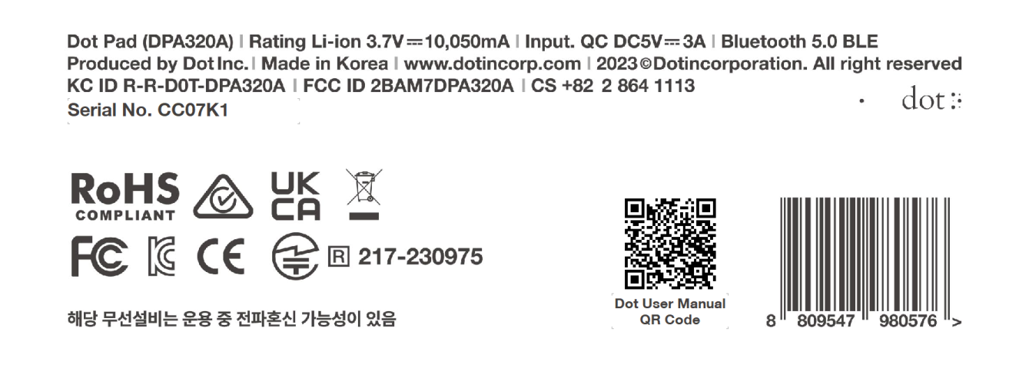

1. KC認証
※該当無線設備は運用中に電波混信の可能性がある。
※製作者及び設置者は、該当無線設備が電波混信の可能性があるため、人命安全に関するサービスはできない

2. FCC 認証


FCC class A
This equipment has been tested and found to comply with the limits for a Class A digital device, pursuant to part 15 of the FCC Rules. These limits are designed to provide reasonable protection against harmful interference when the equipment is operated in a commercial environment. This equipment generates, uses, and can radiate radio frequency energy and, if not installed and used in accordance with the instruction manual, may cause harmful interference to radio communications. Operation of this equipment in a residential area is likely to cause harmful interference in which case the user will be required to correct the interference at his own expense.

FCC class B
This equipment has been tested and found to comply with the limits for a Class B digital device, pursuant to part 15 of the FCC Rules. These limits are designed to provide reasonable protection against harmful interference in a residential installation. This equipment generates, uses and can radiate radio frequency energy and, if not installed and used in accordance with the instructions, may cause harmful interference to radio or television reception, which can be determined by turning the equipment off and on, the user is encouraged to try to correct the interference by one or more of the following measures:
- Reorient or relocate the receiving antenna.
- Increase the separation between the equipment and receiver.
- Connect the equipment into an outlet in a circuit different from that to which the receiver is connected.
- Consult the dealer or an experienced radio/TV technician for help.

Caution
The manufacturer is not responsible for any radio or TV interference caused by unauthorized changes or modifications to this equipment. Such changes or modifications could void the user authority to operate the equipment.
This equipment must be installed and operated in accordance with provided instructions and the antenna(s) used for this transmitter must be installed to provide a separation distance of at least 20cm from all persons and must not be co-located or operating in conjunction with any other antenna or transmitter.
All rights reserved. This manual may not be reproduced in any form. Even in part, or duplicated or processed using electronic, mechanical, or chemical process without the written permission of the publisher. This booklet may contain errors or misprints. The information it contains is regularly checked and corrections are included in subsequent editions. We disclaim any responsibility for any technical error or printing error, or their consequences. All trademarks’ patents are recognized.

3. CE認証

“CE” mark indicates that this product complies with the European requirements for safety, health, environment, and customer protection. “CE” mark devices are intended for sales in Europe.

4. WEEE認証

This symbol [crossed-out wheeled bin WEEE Annex Ⅳ] indicates separate collection of waste electrical and electronic equipment in the EU countries. Please do not throw the equipment into the domestic refuse. Please use the return and collection systems available in your country for the disposal of this product.

Disclaimer
No warranty or representation, either expressed or implied, is made with respect to the contents of this documentation, its quality, performance, merchantability, or fitness for a particular purpose. Information presented in this documentation has been carefully checked for reliability; however, no responsibility is assumed for inaccuracies. The information contained in this documentation is subject to change without notice.
In no event will DOT INC. be liable for direct indirect, special, incidental, or consequential damages arising out of the use or inability to use this product or documentation, even if advised of the possibility of such damages.

[FCC and CE compliance Statement]
These limits are designed to provide reasonable protection against frequency interference in residential installation. This equipment generates uses and can radiate radio frequency energy, and if not installed or used in accordance with the instructions, may cause harmful interference to radio communication. However, there is no guarantee that interference will not occur in television reception, which can be determined by turning the equipment off and on.
The user is encouraged to try and correct interference by one or more of the following measures:
- Reorient or relocate the receiving antenna.
- Increase the separation between the equipment and the receiver.
- Connect the equipment into an outlet on a circuit different from that to which the receiver is connected to.

